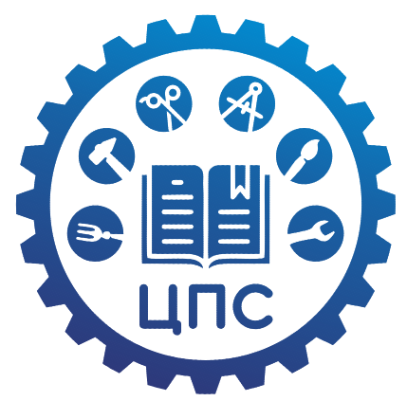 | МУНИЦИПАЛЬНОЕ АВТОНОМНОЕ ОБРАЗОВАТЕЛЬНОЕ УЧРЕЖДЕНИЕ ДОПОЛНИТЕЛЬНОГО ОБРАЗОВАНИЯ «ЦЕНТР ПРОФЕССИОНАЛЬНОГО САМООПРЕДЕЛЕНИЯ»  660073, г. Красноярск, ул. Устиновича, д. 24 «А»  ИНН 2465062003 КПП 246501001  тел. 245-59-98, 265-67-15: Е-mail: cpskras@gmail.com  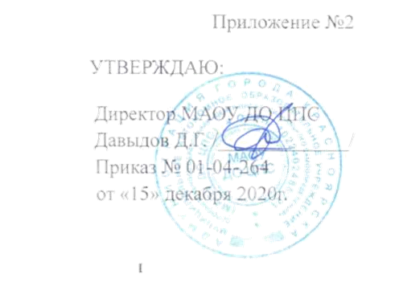
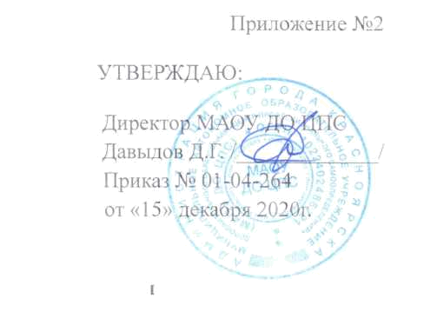

План мероприятий
по улучшению качества условий осуществления
образовательной деятельности МАОУ ДО ЦПС
на 2021—2023 учебные года
Направления | Оборудование, средств адаптации | Срок исполнения | Ответственные
Обеспечение разметки тактильных путей в здании | Направляющая тактильная лента желтая | 4 кв. 2021 г. | Зам директора по АХР Ведмедчук О.Н
Адаптация структурно-функциональных зон образовательного учреждения | Тактильные мнемосхемы | 2 кв.2022 | Зам директора по АХР  Ведмедчук О.Н
Адаптация структурно-функциональных зон образовательного учреждения | Тактильная пиктограмма | 4 кв.2022 | Зам директора по АХР Ведмедчук О.Н
Обеспечение вызова помощи на входе в здание образовательного учреждения | Устройство беспроводной кнопки для входной группы | 3 кв.2022 г. | Зам директора по АХР  Ведмедчук О.Н.
Адаптация структурно-функциональных зон образовательного учреждения | Тактильно-звуковая табличка | 4 кв.2022 г. | Зам директора по АХР Ведмедчук О.Н
Предоставление инвалидам по слуху услуг сурдопереводчика | Рабочее место, подключенное к диспетчерской службе Всероссийского общества глухих | 3 кв.2023 г. | Зам директора по АХР  Ведмедчук О.Н
Условия доступности для инвалидов помещений образовательного учреждения | Сменное кресло-коляска | 4 кв.2023 г. | Зам директора по АХР  Ведмедчук О.Н
МАОУ ДО ЦПС Д.Г. Давыдов

